Kjære nye franskstudent!
Høstsemesteret 2019 starter med to uker med felles undervisning og sosiale aktiviteter for alle franskstudenter, kalt PANGSTART. Her vil du bli kjent med faglærere og andre franskstudenter. Du vil få en innføring i de ulike disiplinene innenfor franskstudiet og få mulighet til å kartlegge hva du allerede kan og hva du må jobbe mer med utover i semesteret. PANGSTART varer i to uker, med oppstart mandag 19. august og avslutning fredag 30. august (ca. 6 timer hver dag). Denne uka vil timeplanen være forskjellig fra resten av semesteret. Du finner en kort oversikt over tidspunkt og rom til slutt i dette brevet.

Hvorfor PANGSTART?
Pangstart vil gi en god introduksjon til franskstudiet, enten du bare skal ta et par emner, et årsstudium eller en bachelorgrad. Vi faglærerne ønsker å bidra til en motiverende og god oppstart på franskstudiet. Målet vårt er at vi kommer raskt i gang med det faglige arbeidet og at du får en klar forståelse av franskfaget, hvordan de ulike disiplinene henger sammen og hva som kreves av deg som franskstudent her ved Institutt for språk og litteratur. Det sosiale miljøet er svært viktig for å lykkes med læring; derfor ønsker vi å legge til rette for sosiale og kulturelle aktiviteter, slik at studenter og faglærere kan bli godt kjent. Som ny student har du kanskje spørsmål knyttet til både oppgaveskriving, eksamen, og ikke minst språkferdigheter: “Hva forventes av meg?”, “Kan jeg nok fransk til å klare dette?”, “Hvordan skal jeg arbeide med faget?” PANGSTART skal bidra til å gi svar på disse spørsmålene. Deler av undervisningen vil foregå digitalt, så du må ha med egen PC hver dag. Undervisningen kommer til å være hovedsakelig på fransk, men det er helt greit å stille spørsmål på norsk i starten, om du skulle ønske det.

Har du spørsmål?
Oppdatert informasjon finner du på emnesidene til FRA1010, FRA1110 og FRA1210 i det elektroniske læringssystemet Blackboard.
Dersom du ikke finner svar på spørsmålene dine her, ta kontakt med studieveileder for fransk, Silje Nes Skrede: silje.skrede@ntnu.no

Er PANGSTART obligatorisk?
Pangstart er obligatorisk. Ta kontakt med Priscilla Ringrose: priscilla.ringrose@ntnu.no eller Sophie Vauclin: sophie.vauclin@ntnu.no ved spørsmål.

UKE 1 | Mandag 19 | Tirsdag 20 | Onsdag 21 | Torsdag 22 | Fredag 23
09:15-11:00 |  | FRA1010  SV  D150/D2 | FRA1010  SV  D14/ D150 |  | FRA1010  SV  D9 / D154
Fra kl 10.15
. Introduksjon til fransksstudium
. BA studium
. De Passe simple
D8

11:15-12:00 |  | Diagnostisk test  NS og SV  D2 | NB: 11:15 – 13.00  Besøk biblioteket  IHSM |  | NB: 11:15 – 13:00  Forelesning om kinokultur  Nl/ SV  D154 / D119
Ettermiddag | Kl 14:15  Introduksjon til  Dragvoll  D136 | Kl 13.15  Muntlige presentasjoner  Studenter  D150/ D156 | Kl 14.00 – 16.00  Foredrag med Petter Skauen  D2 |  | Kl 13:30 – 16:00  Film visning  NL/ SV  D107
UKE2 | Mandag 26 | Tirsdag 27 | Onsdag 28 | Torsdag 29 | Fredag 30
09:15-11:00 | FRA1010  SV  D153 / D8 | FRA1010  SV  D150/ D2 | FRA1010  SV  D14/ D150 |  | FRA1010  SV  D9/ D154
11:15-12:00 | FRANOR  NS  D8 | NB: KL 12:15 – 14.00  Å studere fransk språk  KL  D150 | Fransk musikk  SV  D150 |  | Fransk dikt  PR  D154
Ettermiddag | Kl 14:15–16:00  Litteraturhistorie  Å studere fransk litteratur  TK  D8 | Diagnostisk test  Individuell tilbakemelding  NS og SV  Bureaux de NS/SV | Kl 13:15–16:00  Fransk musikk  DH  D151 /D9 |  | Kl 13:15–16:00  Fransk dikt  Kursevaluering  PR  D107
Kveld |  |  | Felles middag  Antikvariatet  Nedre Bakklandet 4
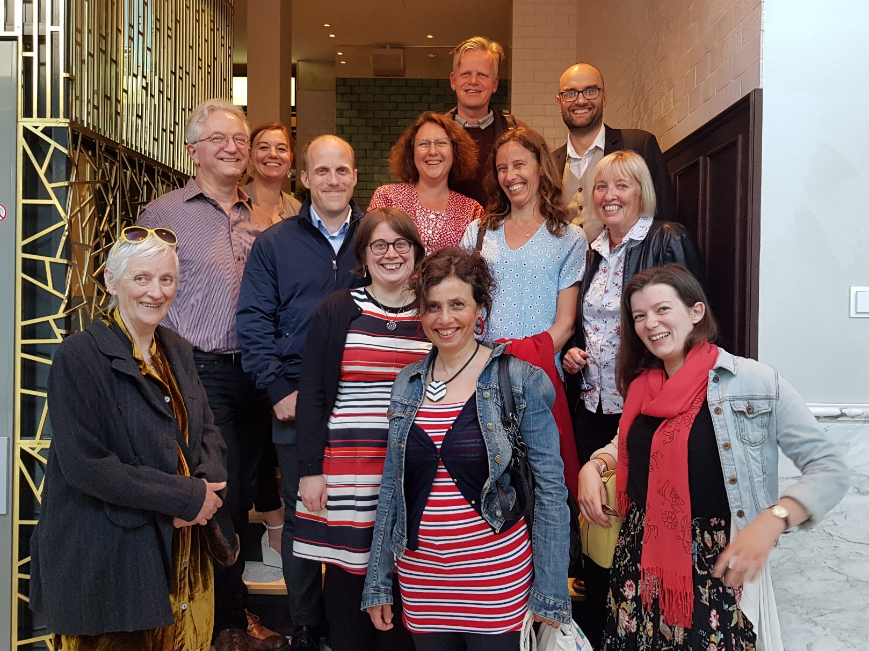

Bienvenue à Pangstart le lundi 19 août à 10h15, salle D 8, Dragvoll !
Sophie Vauclin og Priscilla Ringrose (ansvarlig for PANGSTART) og Marius Warholm Haugen (seksjonskoordinator for fransk)

